双端队列（deque）知识笔记
一、什么是双端队列（deque）：
双端队列（全称 double-ended queue，简称deque）是一种两端都能进出数据的队列结构，可以把它想象成一个 “两头都能开口的管子”：
普通队列只能 “先进先出”（一头进、另一头出）；
双端队列可以在队首（左边） 或队尾（右边） 任意添加、删除元素，灵活性更高
二.双端队列在python中的实现：
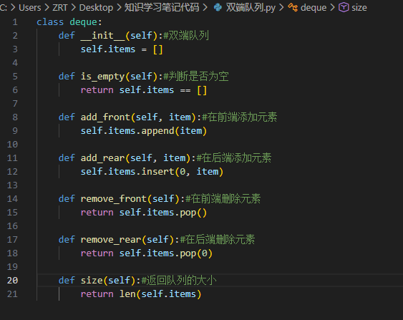
三．双端队列的数据示例操作：
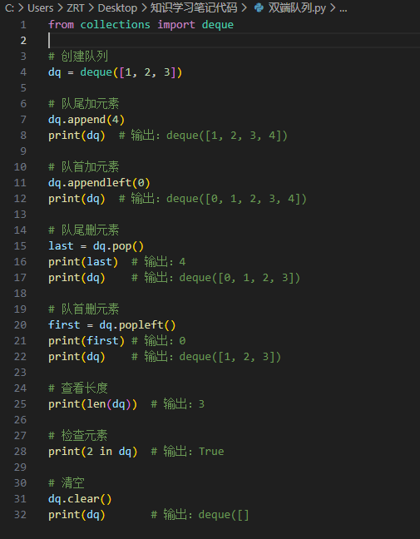

四．双端队列的算法实现：
以力扣中的回文数为案例：
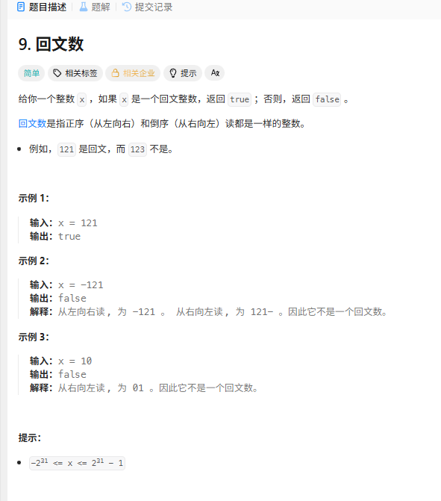

最终代码实现：
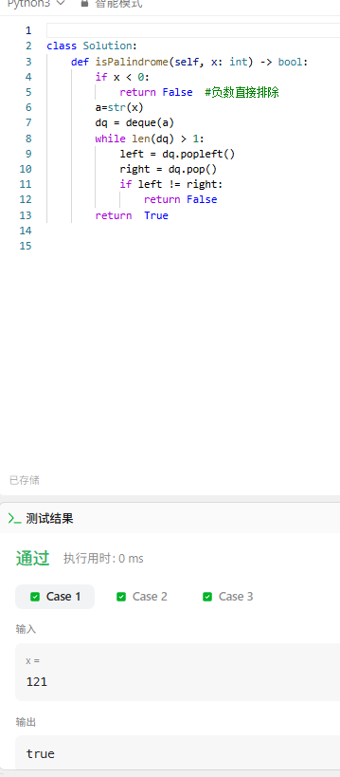
五．双端队列总结：
1.que 核心优势是两端增删操作 O (1) 效率，是列表在 “首尾频繁操作” 场景下的最优替代；
2.高频操作记住 4 个：append()/appendleft()（加）、pop()/popleft()（删）；
3.场景：队列 / 栈实现、回文判断、最新数据保留，避开 “随机访问、中间增删” 场景（优先用列表）。

